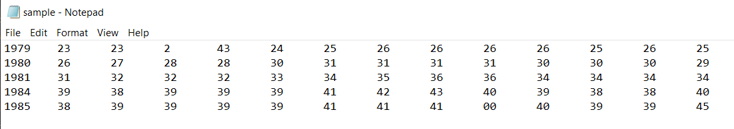

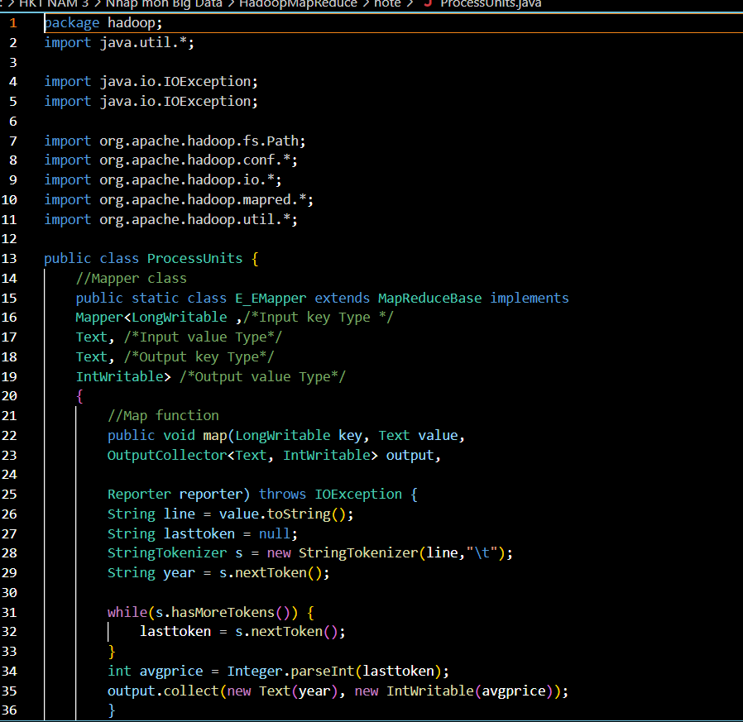

1. Tạo thư mục units chứa các file sau khi thông dịch ProcessUnits.java

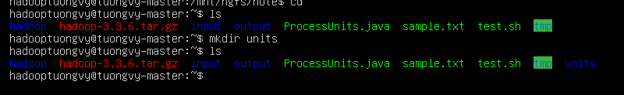

1. Download hadoop-core-1.2.1.jar

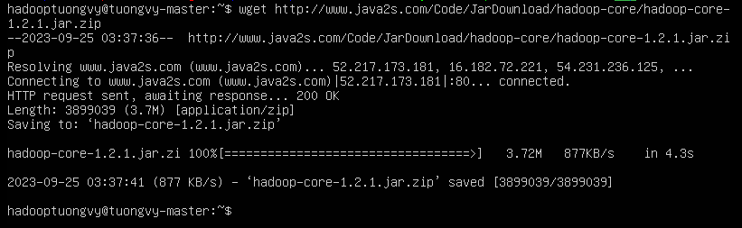

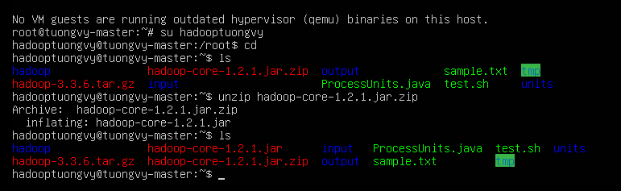

1. Thông dịch file nguồn và tạo file jar

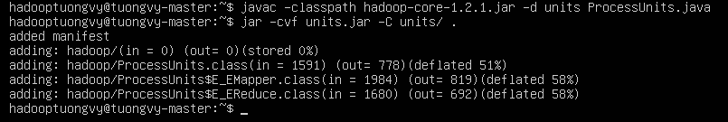

1. Tạo thư mục input trong HDFS



1. Đưa dữ liệu sample.txt vào thư mục input_dir trong HDFS

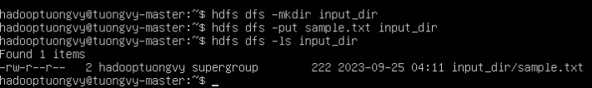

1. Thực thi chương trình Eleunit_max trong Hadoop

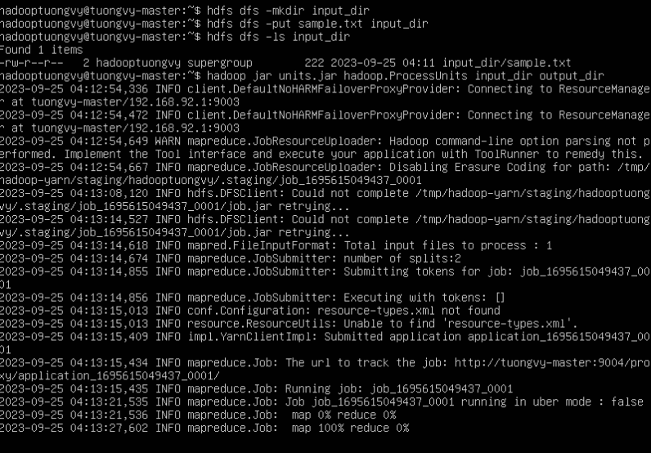

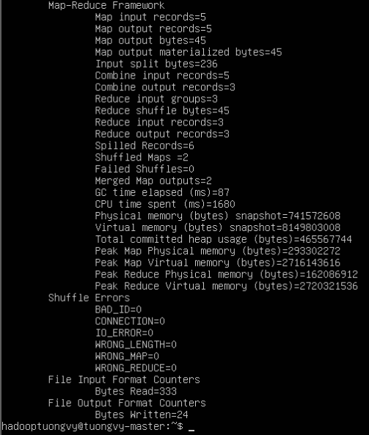

1. Xuất kết quả

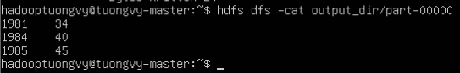

1. Copy kết quả từ Hadoop ra thư mục bên ngoài

